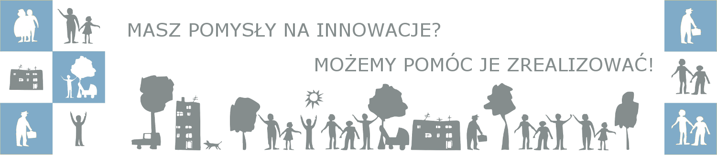

Polskie Stowarzyszenie na rzecz Osób z Niepełnosprawnością Intelektualną (PSONI) od 1 września br. realizuje projekt pn. „Usługi opiekuńcze dla osób niepełnosprawnych” współfinansowany ze środków Unii Europejskiej w ramach Europejskiego Funduszu Społecznego (Program Operacyjny Wiedza Edukacja Rozwój 2014-2020).
W ramach projektu PSONI pełni rolę Inkubatora Innowacji Społecznych, którego zadaniem jest wyszukanie potencjalnych innowatorów w obszarze usług opiekuńczych dla osób z niepełnosprawnościami, dotarcie do nich, oraz zachęcenie do udziału w projekcie
a także udzielenie im wsparcia merytorycznego i organizacyjno-technicznego.
Głównym celem projektu jest wykorzystanie 7 innowacyjnych pomysłów na rzecz poprawy skuteczności usług opiekuńczych dla osób z niepełnosprawnościami na terenie całego kraju w okresie od 01.09.2016 do 30.05.2018 roku.
W trakcie realizacji projektu operator prowadzić będzie następujące działania:
- nabór potencjalnych grantobiorców poprzez otwarty konkurs prowadzony w okresie 19.09.2016-30.11.2016
- udzielenie grantów w wysokości do 60 000 złotych 35 grantobiorcom, na pokrycie kosztów testowania innowacji społecznych,
- wsparcie grantobiorców w testowaniu innowacji społecznych,
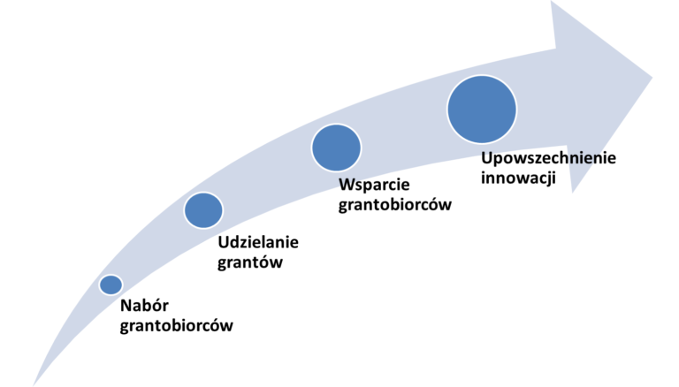
- upowszechnienie siedmiu wybranych innowacji społecznych oraz włączenie tych innowacji społecznych do polityki i szerokiej praktyki.

Kto może ubiegać się o środki na testowanie innowacji społecznych?
Potencjalnym grantobiorcą może być osoba prawna, osoba fizyczna lub grupa osób fizycznych mające innowacyjny pomysł dotyczący usług opiekuńczych dla osób zależnych. Potencjalni grantobiorcy uzyskają wsparcie finansowe i merytoryczne w przetestowaniu innowacji społecznej
Jakie wsparcie można otrzymać?
Wyłonieni w otwartym konkursie grantobiorcy otrzymają wsparcie w postaci:
- wsparcia doradczego i eksperckiego w przygotowaniu innowacji społecznej do testowania,
- wsparcie finansowe w wysokości do 60 000 złotych na pokrycie kosztów testowania innowacji społecznej
- wsparcie w postaci doradztwa, coachingu, mentoringu i wymiany dobrych praktyk w trakcie testowania innowacji społecznej
- wsparcie w upowszechnieniu innowacji społecznej po zakończeniu testowania (wybrane innowacje społeczne)
Jakiej tematyki powinny dotyczyć innowacje społeczne?
- wsparcie rodziców i opiekunów osób z niepełnosprawnością intelektualną, zwłaszcza po zakończeniu udziału tych ostatnich w systemie edukacji. Poza systemem kształcenia formalnego brakuje miejsc opieki instytucjonalnej nad takimi osobami. Prowadzi to do sytuacji, w której opiekunowie osób niepełnosprawnych rezygnują
z pracy zawodowej i życia osobistego na rzecz opieki nad nimi.
- usługi opiekuńczo-asystenckie w miejscu zamieszkania dla dorosłych osób
z niepełnosprawnością, pozbawionych możliwości wsparcia ze strony rodziny (aby uniknąć umieszczania w instytucjonalnych formach opieki np. DPS). W szczególności występuje potrzeba organizacji zabezpieczenia prawno-organizacyjnego dla osób zależnych na wypadek zniedołężnienia lub śmierci ich rodziców albo opiekunów,
a także wprowadzania rozwiązań środowiskowych w tym zakresie.
- usługi asystenckie dla osób z niepełnosprawnością w zakresie wybranych czynności
z życia społecznego i obywatelskiego, np. dla osób z niepełnosprawnością ruchową, wzrokową czy intelektualną, które są samodzielne w codziennych czynnościach samoobsługowych, ale z uwagi na swoje ograniczenia muszą szukać pomocy np. przy zapoznawaniu się z niektórymi dokumentami, ich redagowaniu, wypełnianiu formularzy urzędowych i innych czynnościach biurowych.
W jaki sposób można zgłosić swój pomysł?
Szczegółowe informacje na temat projektu, procedur udzielania grantów oraz wzory dokumentów dostępne są na stronie www.innowacje.psoni.org.pl.
Zapraszamy do udziału w spotkaniach informacyjnych organizowanych we wszystkich województwach. Harmonogram spotkań wraz z formularzem zgłoszeniowym jest dostępny na stronie www.innowacje.psoni.org.pl w zakładce <aktualności>.

